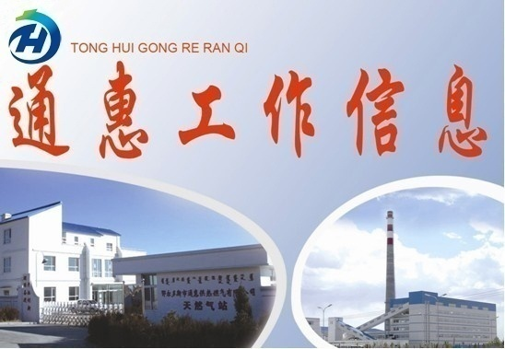 第三十二期（总第270期）
鄂尔多斯市通惠供热燃气集团有限公司 2015年10月16日

通惠集团公司部署“十个全覆盖”工作

近日，在集团公司党政联席会议上，安排部署了新区关于三级干部到基层“推进‘四个全面’加强重点工作落实”的要求。会上集团公司党委书记、董事长强调要拿出攻坚克难的决心和勇气，抓好抓实此项工作，抓出成效。争取以小见大，尽最大努力把集团公司的责任小区住户走访到位，问题了解到位，各级党员干部都要沉下身子，以身作则，多方想办法解决责任小区群众提出的各类问题。
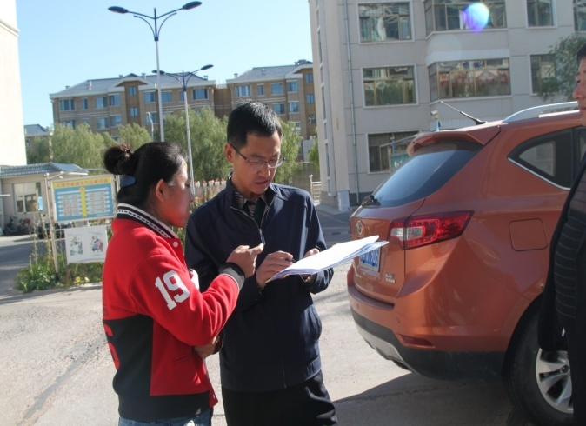
会上指出各部门要进一步明确重点任务。各部门一定要紧密结合各自工作实际、工作职责和工作任务，抓、紧、动、快，率先行动起来。通惠集团公司成立专门工作机构，进一步将责任分工落到实处。要坚持深入社区，了解社区群众疾苦，强化督查力度确保工作顺利推进，形成集团上下一盘棋、干部群众一条心围。深入领会上级工作精神，吸取周边好的经验做法，把“十个全覆盖”工作做好做实，努力打造康巴什新区人民和谐幸福、美好生活。
集团公司领导干部深入社区
（党政综合部 陈俐杉）

周密计划 集中精力保障新区如期供热

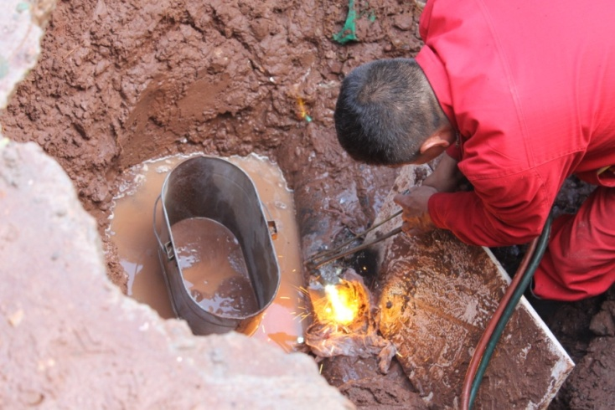
为更好的完成2015-2016采暖期供热任务，集团公司热力分公司结合生产实际情况提前制定了生产计划。按照生产计划如期开展相关工作，一是积极开展安全检查，排除安全隐患。热力分公司于9月15日成立专项安全检查小组，组长带队对各换热站、隔压站及首站运行设备，主要包括燃气锅炉、水泵、软水系统、各类阀门、配电柜、电机设备、远程自控系统、安防系统、厂区安全用电等进行全面排查，确保供热前安全形势稳定有序。二是如期完成供热管网充水工作。9月20日完成供热一次管网充水，管网充水总长度约为197.34Km，累计充水量28639t；截至10月13日已完成充水换热站75个，因查找、处理漏点、改造自来水管道及管网碰接施工等原因暂时15个换热站（除公建单位负责的换热站）未按计划完成充水，近日集团公司热力分公司将继续跟进充水工作。三是加紧开展供热二次管网抢修工作。协助居民小区物业积极开展大学一期、神华二期、财税小区供热二次管网抢修工作。
图为供热二次管网抢修
截至10月15日，由热力分公司负责换热站已投运77个（住宅小区49个，公建单位28个），剩余换热站将陆续投运，集团公司将集中精力保障新区如期供热。
（热力分公司 郭林冲）

积极排除故障 确保隔压站顺利启运

为了保障隔压站如期启运，集团公司热力分公司运行人员加班加点、集中精力处理完成了隔压站部分设备故障问题，同时加紧设备维护保养工作，充分做好隔压站启运前准备工作。
图为开启换热站供热管道阀门
相关运行人员经过一周的努力，更换完成了第二热源厂1#、2#循环泵机封过滤器及1#换热器一次侧进水温度表，处理1#、2#软化水过滤器电磁阀漏水问题，配合厂家技术人员解决了换热机组电动阀故障问题等等。以上问题的彻底解决为隔压站正常启运提供了保障，确保新区居民正常用热。
（热力分公司 李志强）

隐患整改 安全供暖

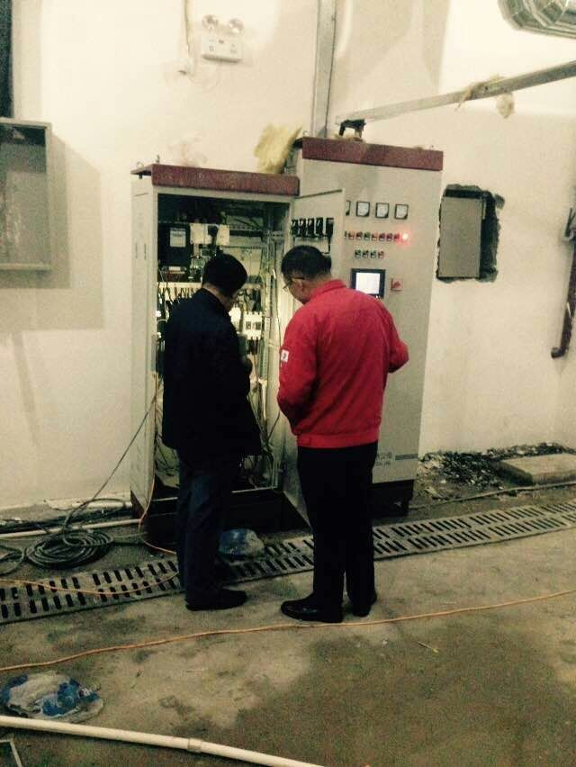
10月15日集团公司领导、安全监察部相关工作人员对康巴什新区质监局、防雷检测中心换热站进行通暖前安全隐患整改情况核查，经核查换热站目前仍然存在着应急照明灯不完善（目前使用临时照明）、站内未设置应急指示标志、站内换热站机组用电电线乱拉现象、配电柜内违规存放易燃物品等隐患。隐患整改通知已在9月份下达至各整改责任单位，为确保安全通暖，安全用热，集团公司按照相关规定，在各类隐患未整改完毕前，一律不予通暖。
图为安全检查现场
近期，集团公司将继续加大对隐患整改力度，确保用热用户安全用热，采暖期安全平稳运行。
（安全监察部 王丽霞）

燃气二期延长段（规划一路至热电厂）燃气工程竣工验收、通气

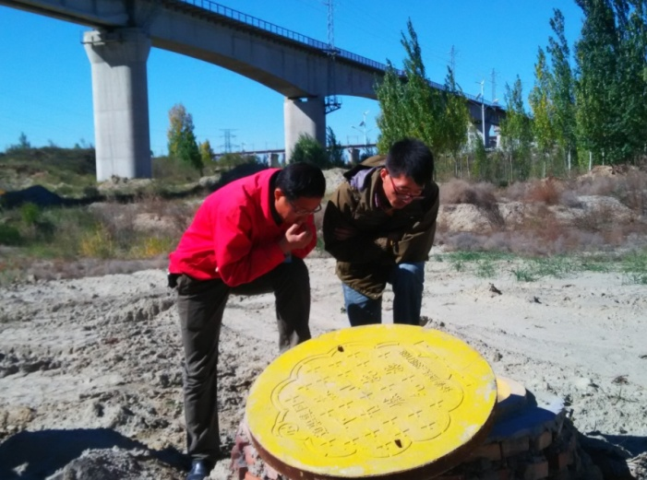
10月9日，由集团公司计划经营部组织，安全监察部、市政工程公司、天然气分公司共同完成了对燃气二期延长段（规划一路至热电厂）燃气工程的验收工作，针对存在的问题市政工程公司积极主动落实整改并于12日完成。10月13日由天然气分公司完成了燃气二期延长段的通气工作。
图为验收阀井照片片
本项目顺利竣工验收并通气，为京能热电公司厨房用气提供了便利条件。
（计划经营部 尹鹏飞）

抄送： 康巴什新区管委会信息室
鄂尔多斯市通惠供热燃气集团有限公司 2015年10月16日

